# 开卡系统

## 界面

### 1.1开卡之前的界面

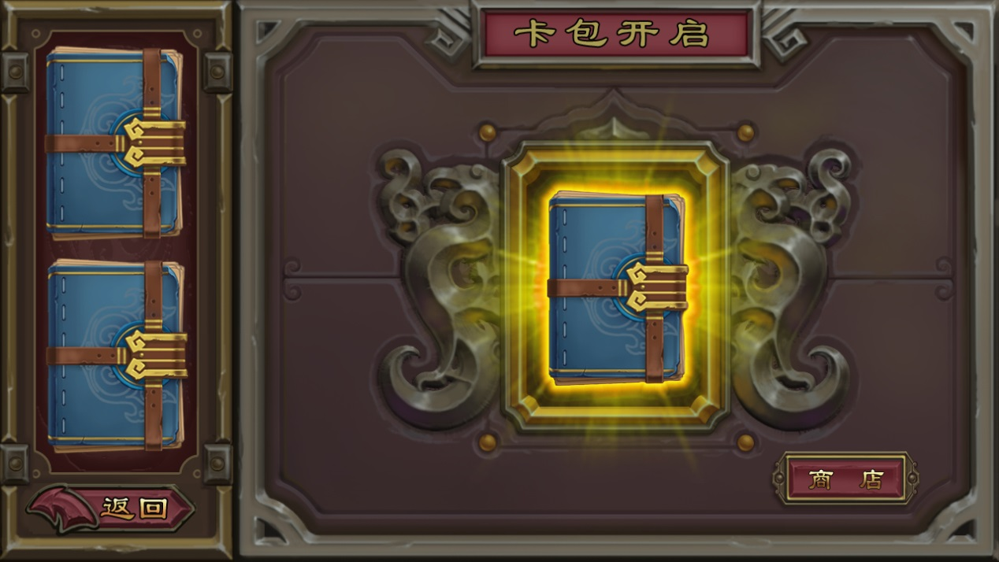

1. 左下角为返回按钮，可以返回到主界面。
2. 右下角为牌店按钮，可以进入牌店。
3. 左边为卡槽，用于存放玩家购买的卡包，同一系列的卡包叠加摆放，卡包上显示卡包数量。

### 1.2开卡之后的界面

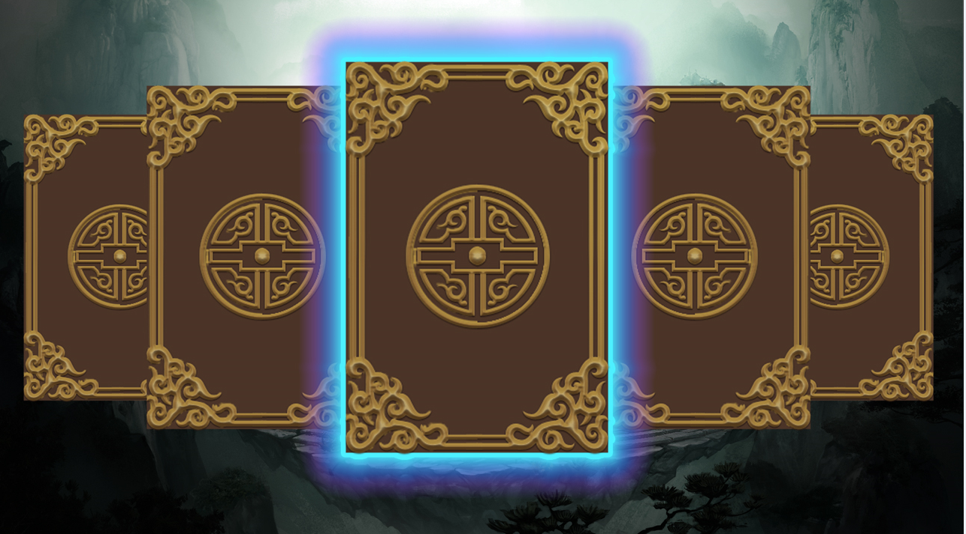

1. 打开卡包之后，将之前界面的返回按钮、牌店按钮和卡槽隐藏。
2. 卡包打开，出现5张卡牌。
3. 所有卡牌以背面出现，当所有卡牌点开之后，右下角出现完成按钮，点击完成按钮可以返回到开卡界面。

## 规则说明

### 2.1界面入口

1、可通过主界面上的开卡按钮进入开卡界面。

### 2.2开包操作

1、按住对应卡包，拖入到右边区域，然后松手，可以打开卡包。

2、卡包打开以后进入开卡的界面。

3、如果卡包拖动之后还是拖回了卡槽区域松手，则取消开包。

4、拖动卡包的时候出现一个对应系列的卡包图标跟着手指移动。

### 2.3开卡操作

1、卡包打开之后出现5张卡牌，卡牌出现后以背面显示。

2、通过左右滑动屏幕可以切换卡牌，切换到最前面的卡牌置顶，其他卡牌按顺序叠在后面。

3、转动到最前面的卡牌，需要用特效显示其品质。



5、转动到最前面的卡牌，如果是背面状态，再次点击该卡牌，可以打开该牌，将该卡牌翻转到正面。

6、当所有卡牌翻到正面以后，右下角出现完成按钮，点击完成按钮回到开包界面。